FIAP – Faculdade de Informática e Administração Paulista

Pós-Graduação em Inteligência Artificial para Desenvolvedores

TECH CHALLENGE – FASE 2

OTIMIZAÇÃO DE MODELOS DE DIAGNÓSTICO DE HIPOTIREOIDISMO
UTILIZANDO ALGORITMO GENÉTICO E IA GENERATIVA

Integrantes:

Marcelo Viana de Araujo
Valéria Faria
Benicio
Nirton Afonso

Julho/2026
1 INTRODUÇÃO
1. Introdução
O uso de técnicas de Inteligência Artificial na área da saúde tem crescido significativamente nos últimos anos, permitindo o desenvolvimento de modelos capazes de auxiliar profissionais na identificação precoce de doenças e na tomada de decisão clínica. Dentre essas técnicas, o Machine Learning destaca-se pela capacidade de aprender padrões a partir de dados históricos, produzindo modelos capazes de realizar classificações e previsões com elevado nível de desempenho.
Entretanto, o desempenho desses modelos depende diretamente da configuração de seus hiperparâmetros. A definição manual desses parâmetros pode ser um processo demorado, sujeito a tentativa e erro e nem sempre conduz às melhores configurações possíveis. Nesse contexto, técnicas de otimização inspiradas na natureza, como os Algoritmos Genéticos, tornam-se alternativas eficientes para automatizar essa busca.
Neste projeto foi desenvolvido um modelo de classificação para apoio ao diagnóstico de hipotireoidismo utilizando o algoritmo Random Forest. Posteriormente, foi implementado um Algoritmo Genético responsável por otimizar automaticamente os principais hiperparâmetros do modelo, buscando maximizar a métrica Recall, considerada prioritária devido à importância de reduzir falsos negativos em aplicações médicas.
Além da otimização do modelo, foi integrada uma Large Language Model (LLM) da OpenAI com o objetivo de transformar os resultados numéricos produzidos pelo algoritmo em explicações escritas em linguagem natural, tornando a interpretação das previsões mais acessível aos profissionais de saúde.
Ressalta-se que o sistema desenvolvido possui finalidade acadêmica e experimental, servindo exclusivamente como ferramenta de apoio à decisão. Em nenhuma hipótese os resultados produzidos substituem avaliação clínica, diagnóstico médico ou exames laboratoriais.

2. Objetivos
2.1 Objetivo Geral
Desenvolver uma solução de apoio ao diagnóstico de hipotireoidismo utilizando técnicas de Inteligência Artificial, por meio da otimização automática dos hiperparâmetros de um modelo Random Forest com Algoritmo Genético, complementada pela utilização de uma Large Language Model (LLM) para interpretação dos resultados em linguagem natural.

2.2 Objetivos Específicos
- Construir um modelo baseline utilizando o algoritmo Random Forest para classificação de pacientes com suspeita de hipotireoidismo.
- Implementar um Algoritmo Genético capaz de otimizar automaticamente os principais hiperparâmetros do modelo de Machine Learning.
- Avaliar diferentes configurações do Algoritmo Genético por meio da execução de experimentos variando tamanho da população, número de gerações, taxa de mutação e probabilidade de crossover.
- Comparar o desempenho do modelo otimizado com o modelo baseline utilizando métricas como Recall, Accuracy, Precision, F1-Score e ROC AUC.
- Identificar as variáveis mais relevantes para a tomada de decisão do modelo por meio da análise da importância das features.
- Integrar uma Large Language Model (LLM) da OpenAI para gerar explicações em linguagem natural sobre as previsões realizadas pelo modelo.
- Avaliar qualitativamente as respostas produzidas pela LLM considerando critérios de clareza, fidelidade aos dados, prudência clínica, utilidade para apoio à decisão e apresentação das limitações do modelo.

3. Fundamentação Teórica
3.1 Machine Learning
O Machine Learning (Aprendizado de Máquina) é uma área da Inteligência Artificial que desenvolve algoritmos capazes de aprender padrões a partir de dados e utilizá-los para realizar previsões ou classificações.
Na área da saúde, esses algoritmos são amplamente empregados para apoiar diagnósticos e auxiliar profissionais na tomada de decisão clínica. Entretanto, seu desempenho depende da qualidade dos dados, da escolha do algoritmo e da configuração adequada de seus hiperparâmetros.
Neste trabalho, foi utilizado um modelo de aprendizado supervisionado para classificar pacientes com suspeita de hipotireoidismo em duas categorias: Negative e Hypothyroid.

3.2 Random Forest
O Random Forest é um algoritmo de aprendizado supervisionado baseado em um conjunto de árvores de decisão. Cada árvore realiza uma classificação de forma independente e a decisão final é obtida por votação, tornando o modelo mais robusto e reduzindo o risco de sobreajuste (overfitting).
Entre suas principais características destacam-se a boa capacidade de generalização, a robustez a ruídos e a possibilidade de estimar a importância das variáveis utilizadas na classificação.
Neste trabalho, o Random Forest foi utilizado como modelo base, sendo posteriormente otimizado por meio de um Algoritmo Genético para encontrar a melhor configuração de hiperparâmetros.

3.3 Algoritmos Genéticos
Os Algoritmos Genéticos são técnicas de otimização inspiradas no processo de evolução natural proposto por Charles Darwin. Esses algoritmos simulam mecanismos como seleção natural, reprodução, cruzamento e mutação para buscar soluções de alta qualidade em espaços de busca complexos.
Cada solução candidata é representada por um indivíduo composto por um conjunto de genes. No contexto deste trabalho, cada gene representa um hiperparâmetro do algoritmo Random Forest, como número de árvores, profundidade máxima e número mínimo de amostras por divisão.
Durante cada geração, os indivíduos mais bem avaliados possuem maior probabilidade de gerar descendentes, enquanto operadores de crossover e mutação promovem diversidade genética na população. Ao longo das gerações, espera-se que a população evolua para configurações cada vez mais eficientes.
Neste projeto, o Algoritmo Genético foi utilizado para otimizar automaticamente os hiperparâmetros do Random Forest, reduzindo a necessidade de ajustes manuais e buscando maximizar o desempenho do modelo.

3.4 IA Generativa e Large Language Models
A Inteligência Artificial Generativa reúne modelos capazes de produzir conteúdo a partir dos padrões aprendidos em grandes conjuntos de dados. Entre esses modelos, as Large Language Models (LLMs) processam e geram linguagem natural, permitindo converter informações estruturadas em explicações textuais mais acessíveis.
Neste projeto, a LLM foi empregada como uma camada de interpretação posterior à classificação. O modelo de linguagem recebe somente a classe prevista, as probabilidades, as métricas globais e as variáveis mais relevantes, sem participar do treinamento ou alterar a decisão do Random Forest.
O prompt inclui restrições explícitas para preservar a fidelidade aos dados, informar as limitações do modelo e evitar diagnósticos, prescrições ou informações clínicas não fornecidas. A resposta deve ser compreendida exclusivamente como apoio à interpretação do resultado.

3.5 Métricas de Avaliação
Para avaliar o desempenho do modelo foram utilizadas as métricas Accuracy, Precision, Recall, F1-Score e ROC AUC, amplamente empregadas em problemas de classificação.
Neste trabalho, o Recall foi adotado como métrica principal para a otimização realizada pelo Algoritmo Genético, por medir a capacidade do modelo em identificar corretamente os casos positivos. Em aplicações de apoio ao diagnóstico médico, essa métrica é especialmente relevante, pois prioriza a redução de falsos negativos, diminuindo o risco de pacientes com hipotireoidismo não serem identificados pelo sistema.
As demais métricas foram utilizadas de forma complementar, permitindo uma avaliação mais abrangente do desempenho do modelo.

4. Dataset
4.1 Base de Dados
O presente trabalho utilizou o Hypothyroid Disease Dataset, um conjunto de dados amplamente empregado em estudos de Machine Learning voltados à classificação de pacientes com suspeita de hipotireoidismo.
A base contém registros classificados em duas categorias: Negative (pacientes sem indicação de hipotireoidismo) e Hypothyroid (pacientes com indicação da doença), além de variáveis clínicas e laboratoriais utilizadas como atributos para o treinamento do modelo.

4.2 Pré-processamento dos Dados
Antes do treinamento, foram tratados os valores ausentes, removidos atributos sem utilidade preditiva, codificadas as variáveis categóricas por One-Hot Encoding, separados os atributos da variável alvo e criados conjuntos estratificados de treinamento, validação e teste.
Essas etapas garantiram que os dados estivessem adequadamente preparados para o treinamento do modelo Random Forest e para a otimização de seus hiperparâmetros por meio do Algoritmo Genético.

4.3 Variável Alvo
A variável alvo utilizada pelo modelo corresponde à classificação do paciente em uma das seguintes categorias:
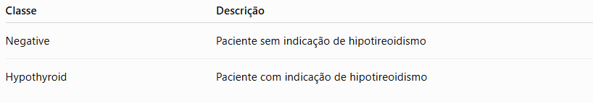

4.4 Divisão dos Dados
Para avaliar a capacidade de generalização sem vazamento de informações, a base foi dividida de forma estratificada em três subconjuntos:
- Conjunto de treinamento (70%): utilizado no ajuste inicial e na avaliação dos indivíduos do Algoritmo Genético por validação cruzada.
- Conjunto de validação (15%): utilizado na avaliação intermediária do modelo baseline e incorporado ao treinamento final após a escolha dos hiperparâmetros.
- Conjunto de teste (15%): utilizado exclusivamente para a avaliação final dos modelos selecionados.
O conjunto de teste permaneceu isolado durante toda a seleção de hiperparâmetros e foi utilizado uma única vez na comparação final entre o modelo baseline e o modelo otimizado, reduzindo o risco de sobreajuste e de estimativas excessivamente otimistas.

5. Metodologia
5.1 Visão Geral da Solução
A metodologia adotada neste trabalho compreendeu desde o pré-processamento do conjunto de dados até a geração de interpretações em linguagem natural por meio de uma Large Language Model (LLM).
Inicialmente, foi treinado um Random Forest baseline. Em seguida, um Algoritmo Genético otimizou cinco hiperparâmetros por validação cruzada estratificada. A configuração vencedora foi treinada com os conjuntos de treinamento e validação, avaliada no conjunto de teste isolado e utilizada tanto pela API de inferência em FastAPI quanto pela etapa opcional de interpretação textual com a LLM da OpenAI.
A Figura 1 apresenta o fluxo geral da solução desenvolvida.
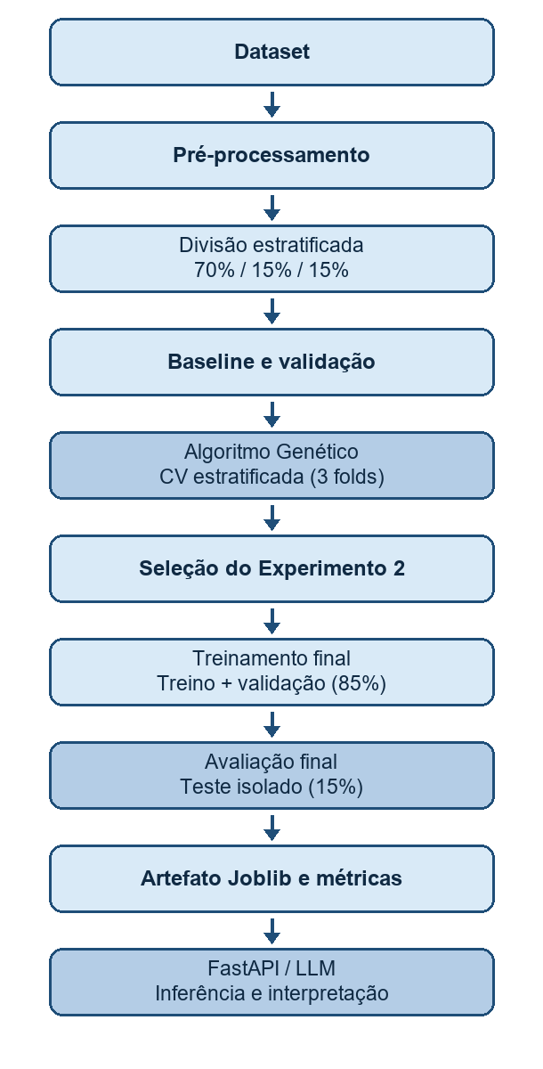
5.2 Pré-processamento
Após o carregamento do conjunto de dados, foi realizado um conjunto de etapas de preparação com o objetivo de tornar as informações adequadas ao treinamento do modelo de Machine Learning.
As principais atividades executadas foram:
- tratamento de valores ausentes;
- codificação de atributos categóricos utilizando One-Hot Encoding;
- separação entre atributos preditores e variável alvo;
- divisão estratificada dos dados em treinamento, validação e teste.
Essas etapas garantiram que o modelo pudesse aprender padrões presentes nos dados de maneira consistente.

5.3 Modelo Baseline
Como ponto de comparação, foi treinado inicialmente um modelo Random Forest utilizando parâmetros padrão.
Esse modelo serviu como referência para avaliar o impacto da otimização realizada posteriormente pelo Algoritmo Genético.
Foram calculadas as seguintes métricas:
- Accuracy;
- Precision;
- Recall;
- F1-Score;
- ROC AUC.

5.4 Otimização dos Hiperparâmetros
A otimização dos hiperparâmetros foi realizada por meio de um Algoritmo Genético desenvolvido em Python, no qual cada indivíduo representa uma configuração do algoritmo Random Forest.
Cada solução foi avaliada por validação cruzada estratificada com três partições sobre o conjunto de treinamento. O fitness correspondeu à média do Recall entre as partições; também foram registrados o desvio-padrão do Recall, Accuracy, Precision, F1-score e ROC AUC. O processo aplicou seleção por torneio, crossover, mutação e elitismo, além de cache de fitness para evitar avaliações repetidas.

5.5 Treinamento do Modelo Final
Após a seleção do experimento vencedor, o melhor conjunto de hiperparâmetros foi utilizado para treinar novamente o Random Forest com a união dos conjuntos de treinamento e validação (85% da base). O conjunto de teste (15%) permaneceu isolado para a avaliação final.
O modelo final foi salvo em formato Joblib, permitindo sua reutilização em novas previsões sem necessidade de novo treinamento.

5.6 Interpretação com IA Generativa
Após a realização das previsões, os resultados do modelo foram enviados à API da OpenAI para geração de interpretações em linguagem natural. O prompt continha informações sobre a classe prevista, probabilidades, variáveis mais relevantes e métricas de desempenho.
As respostas produzidas pela LLM foram avaliadas quanto à clareza, fidelidade aos dados, prudência clínica, utilidade para apoio à decisão e apresentação das limitações do modelo.

6. Algoritmo Genético
6.1 Visão Geral
O Algoritmo Genético foi desenvolvido para otimizar automaticamente os hiperparâmetros do algoritmo Random Forest, buscando maximizar o desempenho do modelo na classificação de pacientes com suspeita de hipotireoidismo.
Durante o processo evolutivo, uma população de soluções candidatas foi avaliada e refinada por meio de operadores genéticos, permitindo identificar configurações de hiperparâmetros mais eficientes para o problema estudado.
A Figura 2 apresenta o fluxo geral do Algoritmo Genético implementado.
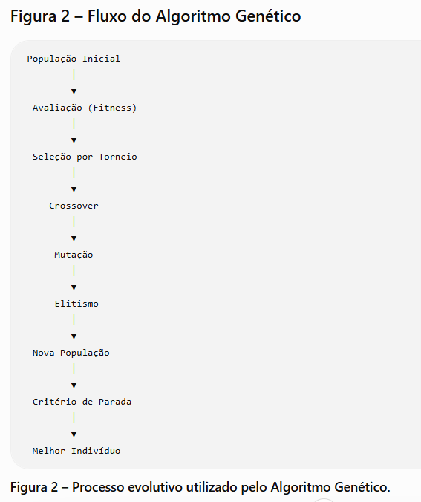

6.2 Representação dos Indivíduos
Cada indivíduo representa uma configuração de cinco hiperparâmetros do Random Forest: número de árvores (n_estimators), profundidade máxima (max_depth, incluindo a possibilidade de árvores sem limite explícito), número mínimo de amostras para divisão (min_samples_split), número mínimo de amostras por folha (min_samples_leaf) e quantidade de atributos considerada em cada divisão (max_features).
Cada combinação desses hiperparâmetros constitui uma solução candidata avaliada pelo Algoritmo Genético durante o processo de otimização.
6.3 Inicialização e Avaliação da População
A população inicial combinou indivíduos gerados aleatoriamente com uma configuração de referência equivalente ao baseline, respeitando os limites de cada gene. Cada indivíduo foi avaliado por validação cruzada estratificada de três partições, utilizando a média do Recall como fitness e o respectivo desvio-padrão como indicador de estabilidade. Accuracy, Precision, F1-score e ROC AUC foram registradas para análise complementar.
A utilização do Recall como métrica principal foi motivada pela natureza do problema, uma vez que aplicações de apoio ao diagnóstico médico priorizam a redução da ocorrência de falsos negativos.

6.4 Operadores Genéticos
A evolução da população ocorreu por meio da seleção por torneio, seguida pelos operadores de crossover e mutação, responsáveis por combinar e introduzir novas configurações de hiperparâmetros. Além disso, foi empregada a estratégia de elitismo, garantindo que os melhores indivíduos fossem preservados entre as gerações.
Para reduzir o tempo de execução, foi implementado um mecanismo de cache de fitness, permitindo reutilizar avaliações de indivíduos já processados e evitando novos treinamentos do modelo para configurações repetidas.

6.5 Critério de Parada
O processo evolutivo foi executado durante um número predefinido de gerações. Ao final da execução, o indivíduo com maior valor de Recall foi selecionado para treinar o modelo Random Forest otimizado.

7. Experimentos
7.1 Objetivo dos Experimentos
Com o objetivo de avaliar o desempenho do Algoritmo Genético, foram realizados três experimentos com diferentes configurações de seus parâmetros evolutivos. Em todos os casos, a otimização teve como função de fitness a métrica Recall, priorizando a identificação correta de pacientes com hipotireoidismo e a redução da ocorrência de falsos negativos.
7.2 Configuração dos Experimentos
Os experimentos foram conduzidos utilizando diferentes configurações do Algoritmo Genético, conforme apresentado na Tabela 1.
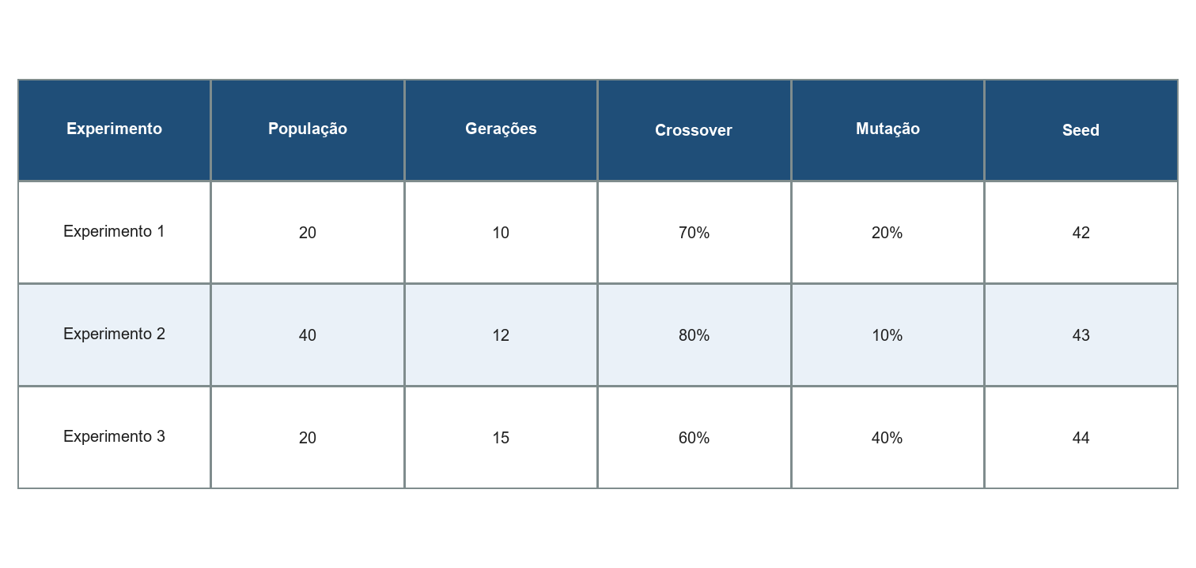

7.3 Critério de Avaliação
Em cada geração foram registrados a média e o melhor Recall da população, as métricas complementares do melhor indivíduo, o desvio-padrão entre as três partições, o tempo de execução e a utilização do cache de fitness. O histórico completo permitiu comparar convergência, desempenho e estabilidade entre os experimentos.

7.4 Evolução do Algoritmo
A Figura 3 apresenta a evolução do melhor valor de Recall obtido pelo Algoritmo Genético ao longo das gerações.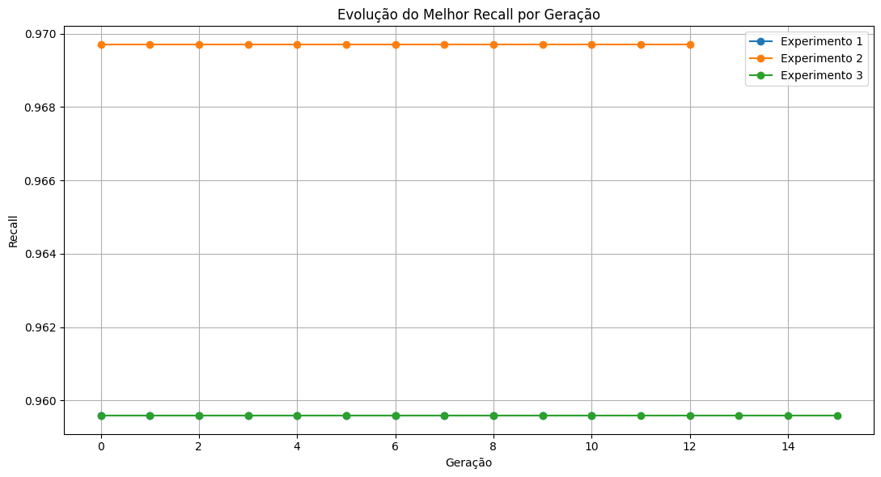
As curvas mostram que as melhores soluções foram encontradas nas gerações iniciais e preservadas pelo elitismo. O Experimento 2 estabilizou em Recall médio de validação cruzada de 0,9697, enquanto os Experimentos 1 e 3 atingiram 0,9596. A estabilidade deve ser interpretada em conjunto com o desempenho nas três partições e com o conjunto de teste isolado.
7.5 Comparação entre os Experimentos
Após a execução dos três experimentos, foi realizada uma comparação entre os melhores indivíduos encontrados em cada configuração.
A Tabela 2 apresenta um resumo dos principais resultados.
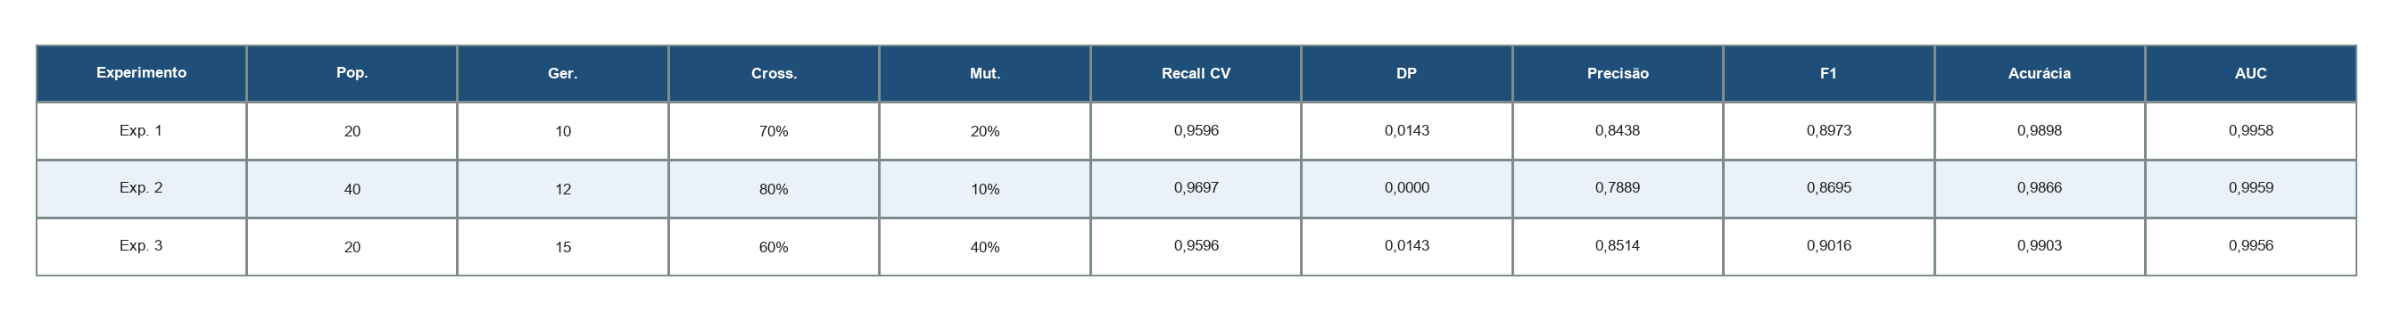
Os experimentos não apresentaram desempenho idêntico. O Experimento 2 obteve o maior Recall médio na validação cruzada (0,9697), desvio-padrão igual a 0,0000 e ROC AUC de 0,9959. Os Experimentos 1 e 3 atingiram Recall de 0,9596, com desvio-padrão de 0,0143 e ROC AUC de 0,9958 e 0,9956, respectivamente.
O Experimento 2 foi selecionado porque apresentou o maior valor da função objetivo e estabilidade entre as três partições. A escolha priorizou a redução de falsos negativos, sem deixar de considerar as demais métricas e o custo computacional.
7.6 Seleção do Melhor Modelo
A configuração vencedora utilizou 149 árvores, profundidade máxima igual a 20, mínimo de 8 amostras para divisão, mínimo de 5 amostras por folha e max_features='log2'. Esses hiperparâmetros foram usados no treinamento final com 85% da base.
O modelo resultante foi salvo em formato Joblib, permitindo sua reutilização em novas previsões sem necessidade de novo treinamento.

8. Resultados — Avaliação do Modelo Baseline e do Modelo Otimizado
Após a execução do Algoritmo Genético, a melhor configuração de hiperparâmetros foi utilizada para treinar novamente o modelo Random Forest. Em seguida, o modelo otimizado foi comparado ao modelo baseline utilizando o conjunto de teste.
A Tabela 3 apresenta as principais métricas de desempenho obtidas.
Tabela 3 – Comparação entre o Modelo Baseline e o Modelo Otimizado
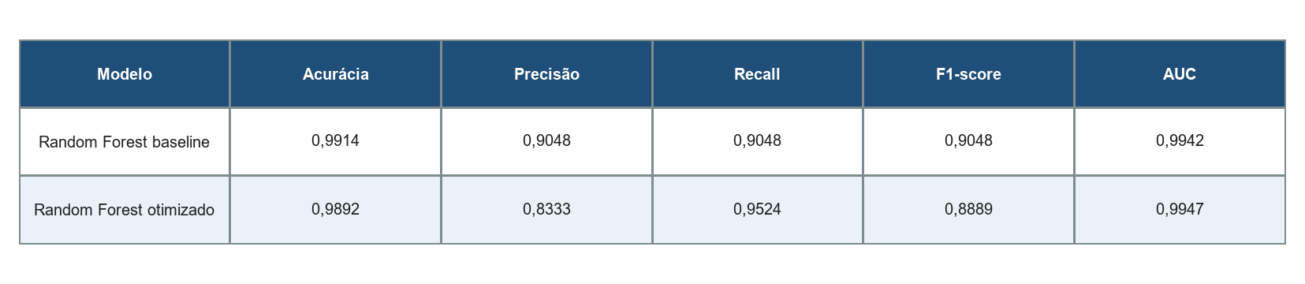
No conjunto de teste isolado, a otimização elevou o Recall de 0,9048 para 0,9524 e a ROC AUC de 0,9942 para 0,9947. Em contrapartida, Accuracy, Precision e F1-score passaram de 0,9914, 0,9048 e 0,9048 para 0,9892, 0,8333 e 0,8889, respectivamente. O resultado caracteriza o trade-off esperado quando a função de fitness prioriza a identificação dos casos positivos.
Em aplicações de apoio ao diagnóstico médico, esse comportamento é considerado adequado, pois a redução de falsos negativos diminui o risco de pacientes com hipotireoidismo não serem identificados pelo sistema. Embora isso resulte em um aumento dos falsos positivos, esses casos podem ser posteriormente confirmados por avaliação clínica e exames complementares.

8.2 Evolução do Algoritmo Genético
Durante a execução dos experimentos foi registrado o desempenho da população ao longo das gerações.

Figura 4 – Evolução do melhor Recall ao longo das gerações.
A evolução confirma a convergência rápida e a preservação das melhores soluções por elitismo. O Experimento 2 permaneceu no patamar de Recall 0,9697 e apresentou variação nula entre as partições; os demais experimentos estabilizaram em 0,9596, com pequena dispersão. A avaliação final no conjunto de teste confirmou o ganho de sensibilidade do modelo selecionado.
Esse comportamento também evidencia que o mecanismo de elitismo foi eficiente em preservar os melhores indivíduos encontrados, evitando perda de qualidade durante o processo evolutivo.

8.3 Matrizes de Confusão
A comparação entre as matrizes de confusão permite visualizar claramente o impacto da otimização realizada pelo Algoritmo Genético.
No modelo baseline foram observados dois casos classificados incorretamente como negativos (falsos negativos). Após a otimização, esse número foi reduzido para apenas um caso, evidenciando o aumento da capacidade do modelo em identificar pacientes com hipotireoidismo.
Em contrapartida, ocorreu um aumento no número de falsos positivos, comportamento esperado quando o modelo passa a priorizar o Recall em detrimento da Precision. Esse compromisso é frequentemente aceitável em aplicações de apoio ao diagnóstico, pois pacientes classificados como positivos podem ser posteriormente submetidos a exames complementares para confirmação clínica.

Modelo Baseline
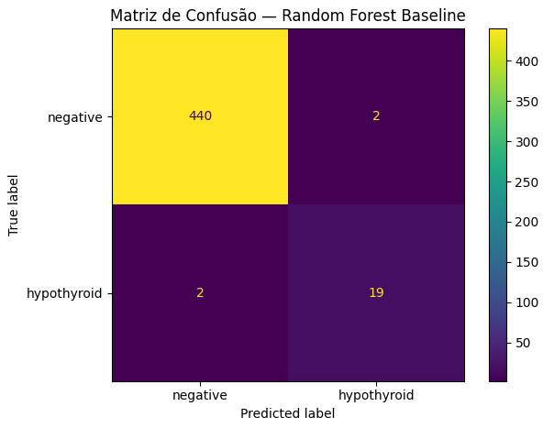

Modelo Otimizado
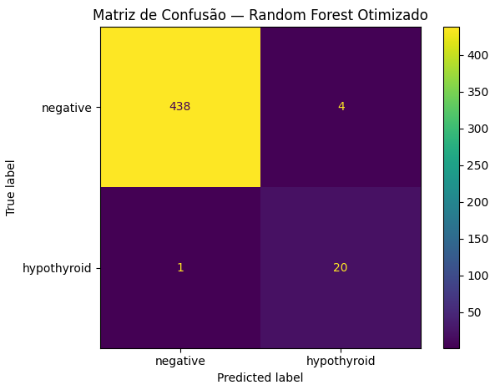

Análise Comparativa
A comparação entre as matrizes permite visualizar a distribuição das classificações realizadas pelos modelos.
Observa-se que o modelo otimizado apresentou maior capacidade de identificar corretamente pacientes pertencentes à classe positiva, reduzindo a ocorrência de falsos negativos e contribuindo para o aumento do Recall.

8.4 Importância das Variáveis
A Figura 7 apresenta as quinze variáveis com maior importância calculada pelo modelo Random Forest otimizado.
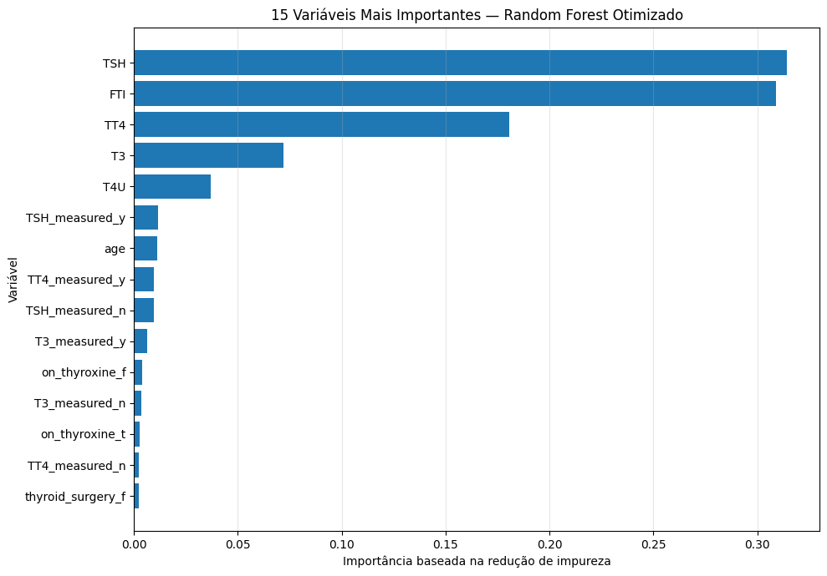Figura 7 – Variáveis mais relevantes para o modelo Random Forest.
As maiores importâncias foram atribuídas a TSH (0,3142), FTI (0,3091), TT4 (0,1804), T3 (0,0718) e T4U (0,0368). Esses atributos correspondem a exames amplamente relacionados à investigação da função tireoidiana e ajudam a explicar os fatores considerados pelo modelo.
A análise da importância das variáveis aumenta a interpretabilidade do modelo e fornece maior transparência sobre os fatores considerados durante o processo de classificação.

8.5 Modelo Final
O modelo final foi treinado com os hiperparâmetros do Experimento 2 e salvo em formato Joblib. O artefato pode ser reutilizado pelo notebook e pela API de inferência sem necessidade de novo treinamento, desde que seja mantido o mesmo pipeline de pré-processamento.
Além do modelo treinado, foram gerados automaticamente arquivos contendo as métricas dos experimentos, o histórico das gerações, a comparação entre os modelos baseline e otimizado, a importância das variáveis e as interpretações produzidas pela LLM. Esses artefatos contribuem para a reprodutibilidade do projeto e facilitam futuras análises e validações.
Os resultados demonstraram que a otimização dos hiperparâmetros foi eficaz em aumentar o Recall, métrica definida como objetivo principal deste trabalho. Embora Accuracy, Precision e F1-score tenham apresentado pequenas reduções, esse comportamento representa um trade-off esperado em aplicações de apoio ao diagnóstico médico, nas quais a redução de falsos negativos é priorizada.
Em conjunto, os resultados quantitativos e qualitativos demonstram que a abordagem proposta atingiu os objetivos estabelecidos, combinando desempenho preditivo, interpretabilidade e apoio à decisão clínica.

9. Integração com IA Generativa
9.1 Objetivo da Integração
Embora modelos de Machine Learning apresentem elevado desempenho na resolução de problemas de classificação, seus resultados normalmente são apresentados em formato numérico, contendo apenas a classe prevista e as probabilidades associadas.
Na prática, essas informações podem ser de difícil interpretação para profissionais que não possuem conhecimento técnico sobre algoritmos de Inteligência Artificial.
Com o objetivo de tornar os resultados mais compreensíveis, foi integrada ao projeto uma Large Language Model (LLM) da OpenAI, responsável por converter a saída do modelo Random Forest em uma explicação escrita em linguagem natural.
Essa abordagem torna o sistema mais interpretável e aproxima a solução de cenários reais de apoio à decisão.
9.2 Arquitetura da Solução
A integração foi desenvolvida após a conclusão da etapa de classificação do modelo de Machine Learning.
O fluxo de funcionamento é apresentado na Figura 8.
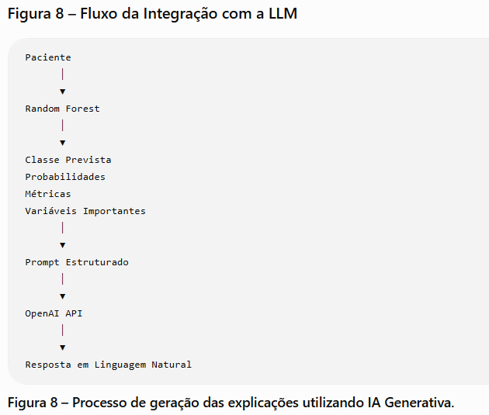
9.3 Construção do Prompt
Foi desenvolvido um prompt estruturado contendo todas as informações relevantes produzidas pelo modelo de Machine Learning.
Entre os principais elementos enviados para a LLM destacam-se:
- classe prevista;
- probabilidade de cada classe;
- principais variáveis consideradas pelo modelo;
- métricas globais de desempenho (Accuracy, Precision, Recall, F1-Score e ROC AUC);
- instruções para evitar afirmações diagnósticas;
- orientação para informar limitações do modelo.
Além disso, foram incluídas restrições explícitas para impedir que a LLM inventasse sintomas, histórico clínico ou qualquer informação não presente nos dados fornecidos.
Essa estratégia buscou reduzir o risco de alucinações (hallucinations), aumentando a confiabilidade da resposta gerada.

9.4 Exemplo de Resposta Gerada
O Random Forest avaliou os dados laboratoriais do exemplo e estimou 62,46% de probabilidade para a classe Negative e 37,54% para Hypothyroid. A explicação gerada apresentou essas probabilidades, as variáveis mais relevantes e as métricas do modelo, ressaltando que se trata de uma estimativa estatística de apoio à triagem e não de um diagnóstico clínico.

9.5 Avaliação Qualitativa
A resposta produzida pela LLM foi avaliada utilizando critérios qualitativos previamente definidos.
Tabela 4 – Avaliação da Resposta da LLM
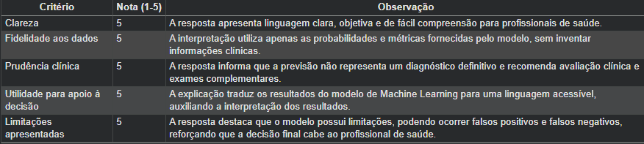
Os resultados indicam que a utilização da LLM agregou valor ao sistema, permitindo transformar informações técnicas em explicações compreensíveis, sem comprometer a fidelidade aos dados produzidos pelo modelo de Machine Learning.
9.6 Limitações da Abordagem
Apesar dos resultados positivos, a utilização de Large Language Models apresenta algumas limitações.
A qualidade das respostas depende diretamente das informações fornecidas no prompt e do modelo de linguagem utilizado. Além disso, LLMs podem produzir respostas incorretas ou imprecisas quando não são adequadamente instruídas.
Por esse motivo, foram adotadas estratégias para restringir a geração de conteúdo, incluindo instruções explícitas para não produzir diagnósticos médicos, não prescrever tratamentos e não inventar informações clínicas inexistentes.
Dessa forma, a solução proposta deve ser entendida como um mecanismo de apoio à decisão, permanecendo a responsabilidade pela avaliação clínica exclusivamente com profissionais da área da saúde.
9.7 Disponibilização da Solução, Observabilidade e Escalabilidade
A inferência foi disponibilizada por uma API REST desenvolvida com FastAPI. O endpoint /health informa a disponibilidade do artefato do modelo; /predict recebe as variáveis clínicas em JSON e retorna a classe, as probabilidades e o aviso de uso acadêmico; /metrics expõe métricas no padrão Prometheus; e /docs fornece a documentação interativa OpenAPI.
A aplicação utiliza logs operacionais estruturados em JSON e registra quantidade, situação e latência das requisições de predição. Testes automatizados verificam o contrato do notebook, a sintaxe das células, os operadores do Algoritmo Genético e os principais comportamentos da API.
Para execução em nuvem, foram incluídos Dockerfile e manifesto de infraestrutura para Google Cloud Run. A configuração define até cinco instâncias, concorrência de vinte requisições por contêiner, alvo de escalonamento de quinze requisições simultâneas, duas CPUs e 2 GiB de memória. O artefato do modelo é carregado uma única vez por instância, reduzindo a latência das chamadas subsequentes.
10. Conclusão
O presente trabalho teve como objetivo desenvolver uma solução de apoio ao diagnóstico de hipotireoidismo utilizando técnicas de Inteligência Artificial, combinando um modelo Random Forest, um Algoritmo Genético para otimização automática de hiperparâmetros e uma Large Language Model (LLM) para interpretação dos resultados em linguagem natural.
Inicialmente, foi desenvolvido um modelo baseline utilizando o algoritmo Random Forest. Em seguida, um Algoritmo Genético foi empregado para otimizar automaticamente seus hiperparâmetros, utilizando o Recall como função objetivo, devido à importância dessa métrica na redução de falsos negativos em aplicações de apoio ao diagnóstico médico.
Os experimentos demonstraram que a estratégia adotada foi eficaz em aumentar o Recall do modelo, objetivo principal deste trabalho, ainda que Accuracy, Precision e F1-score tenham apresentado pequenas reduções. Esse comportamento representa um trade-off esperado quando se prioriza a identificação correta de pacientes com suspeita da doença.
Outro diferencial foi a integração com uma LLM da OpenAI para transformar os resultados em explicações textuais restritas aos dados fornecidos. A avaliação qualitativa indicou clareza, fidelidade e prudência clínica. A solução também foi disponibilizada por uma API FastAPI conteinerizada, com monitoramento, documentação OpenAPI e configuração de escalabilidade no Google Cloud Run.
Ressalta-se que a solução desenvolvida possui finalidade acadêmica e experimental, não substituindo a avaliação de profissionais de saúde nem exames laboratoriais. O sistema deve ser utilizado exclusivamente como ferramenta de apoio ao processo de decisão clínica.
Como trabalhos futuros, sugere-se avaliar outros algoritmos de classificação, como XGBoost, LightGBM e CatBoost, investigar técnicas alternativas de otimização, como Bayesian Optimization e Optuna, e incorporar métodos de interpretabilidade, como SHAP e LIME, para ampliar a transparência das previsões.
Conclui-se que os objetivos propostos foram alcançados. O projeto combina Machine Learning, Algoritmos Genéticos e IA Generativa com uma camada operacional reproduzível para inferência, testes, observabilidade e implantação em nuvem, mantendo explícitas as limitações acadêmicas e clínicas da solução.

11. Referências Bibliográficas
- BREIMAN, Leo. Random Forests. Machine Learning, v. 45, n. 1, p. 5–32, 2001.
- GOLDBERG, David E. Genetic Algorithms in Search, Optimization and Machine Learning. Addison-Wesley, 1989.
- MITCHELL, Tom M. Machine Learning. McGraw-Hill, 1997.
- PEDREGOSA, F. et al. Scikit-learn: Machine Learning in Python. Journal of Machine Learning Research, 2011.
- OPENAI. OpenAI API Documentation. Disponível em: https://platform.openai.com/docs. Acesso em: julho de 2026.
- HASTIE, Trevor; TIBSHIRANI, Robert; FRIEDMAN, Jerome. The Elements of Statistical Learning. Springer, 2009.
- GOODFELLOW, Ian; BENGIO, Yoshua; COURVILLE, Aaron. Deep Learning. MIT Press, 2016.
- FASTAPI. FastAPI Documentation. Disponível em: https://fastapi.tiangolo.com/. Acesso em: julho de 2026.
- GOOGLE CLOUD. Cloud Run Documentation. Disponível em: https://cloud.google.com/run/docs. Acesso em: julho de 2026.

